ROTEIRO DE CRUZEIRO | NORTE DA EUROPA | ROYAL CARIBBEAN
🚢 7 NOITES | NORTE DA EUROPA
Royal Caribbean: Freedom of the Seas | 23 de maio de 2027
ROTA: Southampton • Navegação • Stavanger • Bergen • Kristiansand • Navegação • Paris (Le Havre) • Southampton
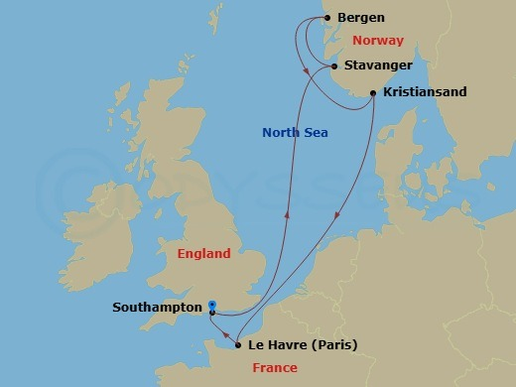 | ⚓ Dia 1: Southampton, Inglaterra  ◷ Segunda-feira, 23 de maio de 2027 | Partida às 17h00  ⚓ Dia 2: Cruzeiro  ◷ Segunda-feira, 24 de maio de 2027 | Dia livre a bordo  ⚓ Dia 3: Stavanger, Noruega  ◷ Terça-feira, 25 de maio de 2027 | 08h00 às 18h00  ⚓ Dia 4: Bergen, Noruega  ◷ Quarta-feira, 26 de maio de 2027 | 07h00 às 17h00  ⚓ Dia 5: Kristiansand, Noruega  ◷ Quinta-feira, 27 de maio de 2027 | 11h00 às 19h00  ⚓ Dia 6: Cruzeiro  ◷ Sexta-feira, 28 de maio de 2027 | Dia livre a bordo  ⚓ Dia 7: Paris (Le Havre), França  ◷ Sábado, 29 de maio de 2027 | 07h00 às 21h00  ⚓ Dia 8: Southampton, Inglaterra  ◷ Domingo, 30 de maio de 2027 | Chegada às 05h30
7 noites pelo Norte da Europa, com embarque e desembarque em Southampton, passando por Stavanger, Bergen, Kristiansand e Paris (Le Havre).
📅 Saídas e tarifas
Valores por pessoa em dólar, conforme disponibilidade da companhia. Revise a disponibilidade no ato da reserva.
Data de partida | Cabine interna | Vista externa | Varanda | Suíte | Status
23/05/2027 | US$ 1.502 | US$ 1.915 | US$ 2.365 | US$ 3.232 | Consultar
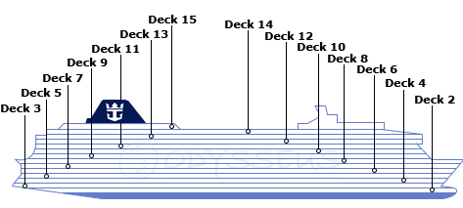
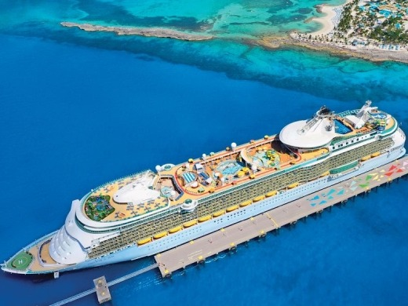
🗺️ Itinerário
Dia | Parada | Horário / detalhe
Dia 1 | Southampton, Inglaterra | Segunda-feira, 23 de maio de 2027 | Partida às 17h00
Dia 2 | Cruzeiro | Segunda-feira, 24 de maio de 2027 | Dia livre a bordo
Dia 3 | Stavanger, Noruega | Terça-feira, 25 de maio de 2027 | 08h00 às 18h00
Dia 4 | Bergen, Noruega | Quarta-feira, 26 de maio de 2027 | 07h00 às 17h00
Dia 5 | Kristiansand, Noruega | Quinta-feira, 27 de maio de 2027 | 11h00 às 19h00
Dia 6 | Cruzeiro | Sexta-feira, 28 de maio de 2027 | Dia livre a bordo
Dia 7 | Paris (Le Havre), França | Sábado, 29 de maio de 2027 | 07h00 às 21h00
Dia 8 | Southampton, Inglaterra | Domingo, 30 de maio de 2027 | Chegada às 05h30
Resumo da rota: Southampton, navegação, Stavanger, Bergen, Kristiansand, navegação, Paris (Le Havre) e retorno a Southampton. Um roteiro pelos fiordes noruegueses com experiências a bordo da Royal Caribbean.
✨ Experiências a bordo

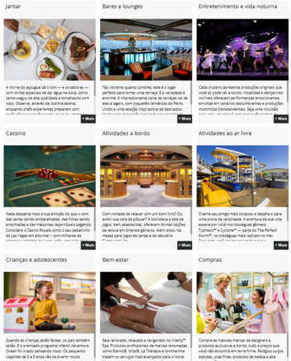
A bordo do Freedom of the Seas, o passageiro encontra opções de gastronomia, bares, entretenimento, cassino, áreas de descanso, atividades para famílias, spa e espaços para aproveitar a navegação com conforto.
🍽️ Gastronomia  Restaurantes, refeições variadas e opções para diferentes momentos da viagem. | 🍹 Bares e lounges  Ambientes para drinks, encontros e descanso durante a navegação. | 🎭 Entretenimento  Shows, música, dança e atrações noturnas para aproveitar a bordo.
🎲 Cassino  Espaço de jogos e diversão em ambiente descontraído. | 🌊 Lazer  Piscinas, solário e áreas ao ar livre para relaxar no navio. | 🧒 Famílias  Programação e espaços pensados para passageiros de diferentes idades.
💆 Bem-estar  Spa, tratamentos e momentos para renovar as energias. | 🛍️ Compras  Lojas a bordo com presentes, acessórios e itens selecionados. | ⚓ Navegação  Dias em alto-mar com conforto, lazer e estrutura completa.
🛏️ Cabines Suíte
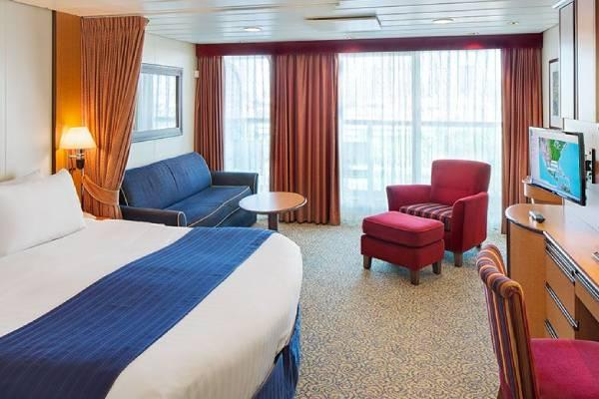 | Opções mais amplas e confortáveis para quem busca uma experiência premium. Valor informado: US$ 3.232 por pessoa.
Observação: tarifas, disponibilidade, atribuição e localização das cabines podem variar conforme regras da companhia e momento da reserva.
🌅 Cabines com Varanda
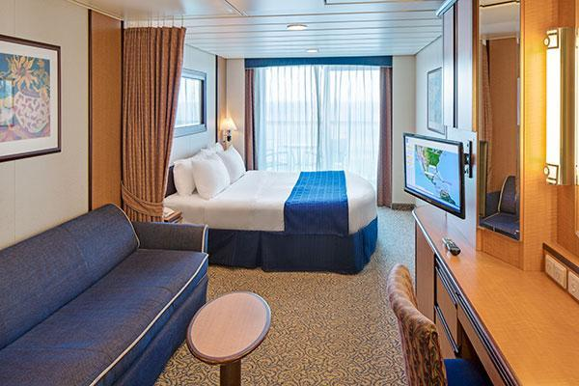 | Cabines com varanda privativa para aproveitar a vista do mar. Valor informado: US$ 2.365 por pessoa.
Observação: tarifas, disponibilidade, atribuição e localização das cabines podem variar conforme regras da companhia e momento da reserva.

🌊 Cabines Vista Externa
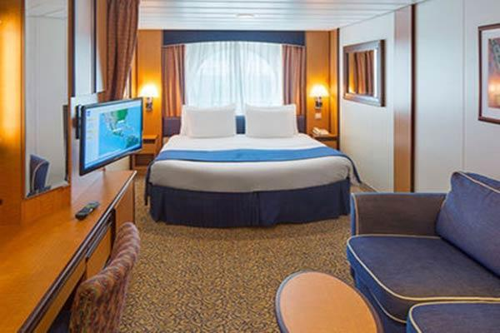 | Cabines com janela ou vigia para o mar, indicadas para quem quer iluminação natural e vista externa sem varanda. Valor informado: US$ 1.915 por pessoa.
Observação: tarifas, disponibilidade, atribuição e localização das cabines podem variar conforme regras da companhia e momento da reserva.
🧳 Cabines Internas
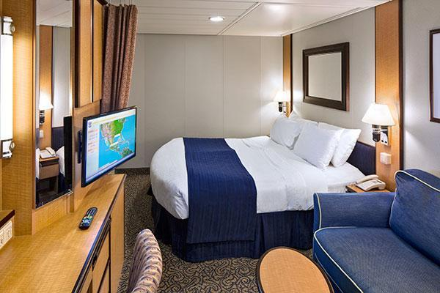 | Categoria funcional e econômica, ideal para quem pretende aproveitar mais as áreas do navio. Valor informado: US$ 1.502 por pessoa.
Observação: tarifas, disponibilidade, atribuição e localização das cabines podem variar conforme regras da companhia e momento da reserva.

